Гірке відродження „Електрону”

У моєму далекому дитинстві, коли всі були рівні і бідні, телевізор був тільки в сім'ї мого однокласника Ігоря Рожаліна. Його батько, полковник, був начальником Чернігівської радіо телестудії. Ось і стовбичив в їхній вітальні величний телевізор з подвійним склом перед екраном. Ми його жодного разу не бачили включеним. Запам'ятався він телефонною слухавкою на корпусі. Ця слухавка на телевізорі була ознакою тодішньої Чернігівської еліти. Як «вертушка» у перших осіб Держави. І ось, коли я в музеї Львівського „Електрона” побачив цей телевізор, миттєво згадалося і повоєнне дитинство, і бентежна юність, і шукаюча молодість, і вчена зрілість і фінал – нікому не потрібна сучасність. Загалом, все моє життя. Життя мого покоління, життя моєї країни. Такі ж, як і життя цього «Електрона»…
Народженням „Електрона” можна вважати 1918 рік. Тоді колишній випускник Львівської Політехніки, колишній капітан австрійської армії, Г.Кретс разом з братом дружини – Йосипом Рафаловичем взяли в Галицькому «Кредитному банку» позику і в одноповерховій будівлі біля Львівської Політехніки (на фото) по вулиці Сікстутській облаштували електромеханічні майстерні ( зараз там частина майстерень національного університету «Львівська політехніка»)
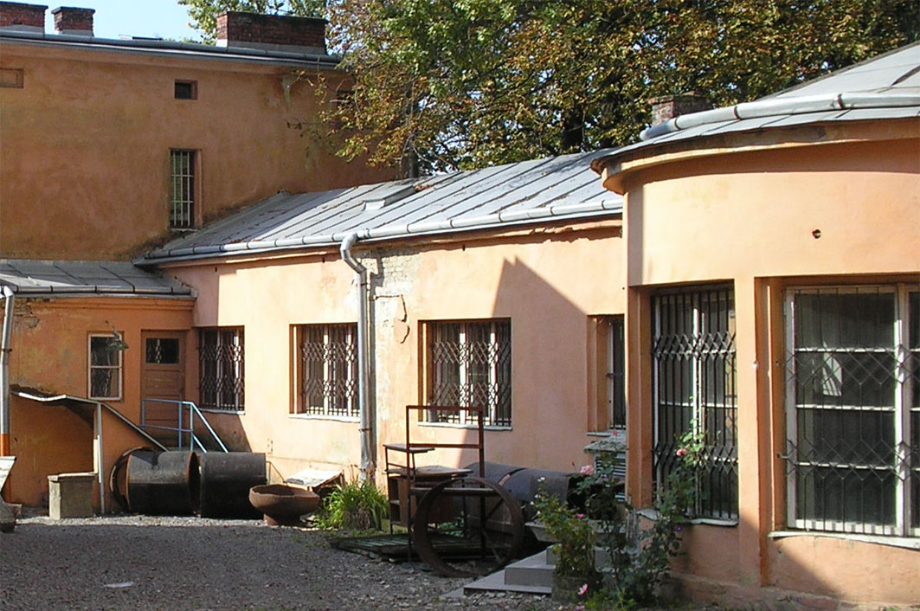
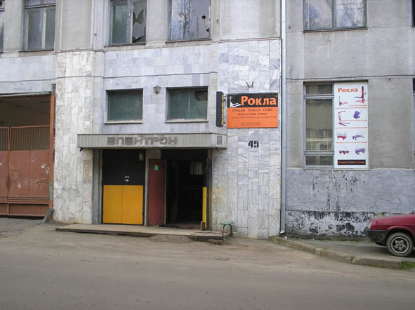
Майстерні була облаштована по останньому слову тодішньої техніки і мала навіть мотор на 1 кінську силу. Відразу пішли замовлення на виготовлення вуличних гасових ліхтарів і водопровідних колонок в центрі міста. На вулицях з'явилися перші автомобілі. Лагодили їх теж у Кребса-Рафаловича. Та й військову амуніцію у нього теж можна було ремонтувати. У 1930, коли майстерні вже налічували 42 робітники, їх акціонували в АК «Контакт», контрольний пакет якої викупив інженер-підприємець Леон Бернард Кульбінгер. Під його управлінням майстерні розширилися, в 1934 їх персонал налічував вже 179 чоловік, а потужність двигунів складала 77 кінських сил! Він вирішив перенести майстерні ближче до залізниці і викупив у магістрату ділянку землі по вулиці Кордецького. (Тепер це Олени Степанівни №45, де розташовується одна з прохідних «Електрона» див. фото). Сам він займався технічними питаннями, а менеджмент доручив Едуарду Соломону. Завдяки їх тандему, капітал АК «Контакт» на 1939 р. зріс до 100000 злотих з вартістю нерухомості близько мільйона злотих.
Населення Львова виросло, гасові ліхтарі змінили електричні, та і в квартирах замість свічок і гасових ламп зажевріли електрожарівки. Майстерня зайнялася виготовленням електро- і телефонних лічильників, електротехнічних виробів (праски, фени, электронагрівачи), радіотелефонічного устаткування, детекторів. За час короткого правління радянської влади до «Контакту» у неї не не дійшли руки. От тільки кудись поділись „німецькі агенти” Кретс та Кульбінгер. Настала гітлерівська окупація. У німців облік був на високому рівні. Майстерні стали працювати в дві зміни. Та в місті провели масові етнічні зачистки і всі робітники – євреї разом з Рафаловичем, Соломоном та їх сім’ями були знищені. Коли в липні 1944 радянські війська повернулися до Львова, в ньому залишилося менше 300 євреїв і будь яку роль в житті Львова вони перестали грати. Перестали грати роль і поляки, депортовані до Польщі. Почалася українізація Львова. Відразу в тилу військ, що звільняють Західну Україну, йшли спецзагони з східних українців, осідаючі в звільнених містах і оновлюючих там школи, інститути, заклади культури. По заклику комсомолу почалося масове переселення молоді з східних районів. Сім'ї, що протягом років жили в комуналках, переселившись до Львова, одержували розкішні апартаменти, що залишилися від євреїв і поляків…
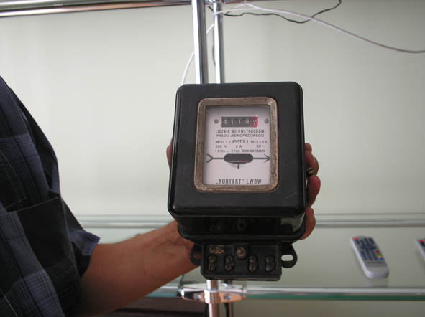
Львів став на 70% українським. Недалеко від майстерень «Контакту» по вулиці Коперніка були майстерні «Водоміра», що також випускали різні лічильники. Оскільки радянська влада замінила конкуренцію соц. змаганням, то підприємства змагалися між собою і дозмагались до того, що 6 червня 1955 року розпорядженням Ради Міністрів УРСР були об'єднані в « Завод вимірювальних приладів». Цей завод спеціалізувався на випуску лічильників води, електрики, сантехнічних виробів і запчастин для водомірів.
У 1946 році Лаврентій Берія пробив на Політбюро ідею про денаціоналізацію Західних регіонів Союзу за рахунок перенесення туди об'єктів оборонної промисловості. Пункт 32 закону про п'ятирічний план 1946-1950 рр. передбачав «перетворення Львова в крупний індустріальний центр республіки». Звичайно, місцеві «бандерівці» до роботи на оборонних підприємствах не допускалися. Переводили до Львова заводи з центральних і північно-східних областей Росії разом з обслуговуючим персоналом. Досвід створення заводів «Телеграфно-телефонної апаратури», «Львівприлад», «ЛАЗ” а показав дієвість цього методу. Тому, коли в 1956 році стали вирішувати, де створити новий завод телевізійної техніки, вирішили, що кращого місця, ніж у Львів, нема. Директором заводу ЦК КПРС призначив досвідченого господарника сталінської закваски Степана Остаповича Петровського. Вищої освіти він не мав, але дуже добре розбирався в людях, вмів їх вести за собою, інтуїтивно бачив шляхи рішення стратегічних завдань. Загалом, був людиною на своєму місці. Він і вибрав базою для «Електрона» завод вимірювальних приладів, який з 4 жовтня 1957 стали звати телевізійним заводом.. До Львова були переведені підрозділи і робітники з провідних телевізійних заводів – Александровського Володимирської області, ленінградського імені Козіцького, Московського «Рубіна». Щоправда, як і на цих заводах, випуск телевізорів складав тільки 30%.Основну продукцію складала електронна начинка для винищувачів і бомбардувальників, системи дальнього стеження і інша оборонна техніка. Але при цьому, в 1957 році в СРСР вже було більше мільйона телевізорів!
У 1958 році було випущено перший Львівський телевізор «Львів” (на базі Александровського телевізора «Призив»).
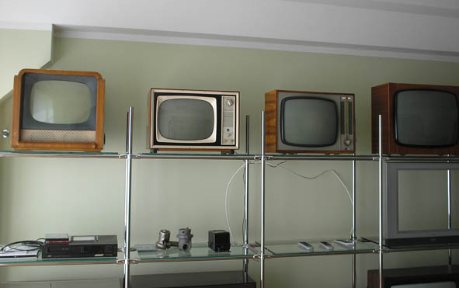
З першим випуском продукції починалося і житлове будівництво. Заводчани стояли в черзі на квартиру не більш 3-5 років, тоді як корінні львів'яни чекали поліпшення житлових умов мало не все життя (після аспірантури я прочекав житла 15 років). Одночасно будувалися нові, чомусь багатоповерхові виробничі корпуси, хоча технологічно оптимальне горизонтальне планування. У 1960 році вийшла ухвала ЦК «Про подальший розвиток радянського телебачення», в якому телебачення проголошувалося «важливим засобом комуністичного виховання народних мас у дусі марксистсько-ленінської ідейності і моралі, непримиренності до буржуазної ідеології». У 1961 в новому величезному корпусі «Електрона» почався випуск чорно-білого «Вогника», кращого телевізора Радянського Союзу. Коли в 1962 році, за завданням ЦК КПРС створили недільну розважальну передачу, що знімається в кафе з телевізором «Вогник» її назвали спочатку «На Вогник», а потім «Блакитний Вогник” (На фото з музею – „Львів», «Верховина», «Вогник»)…
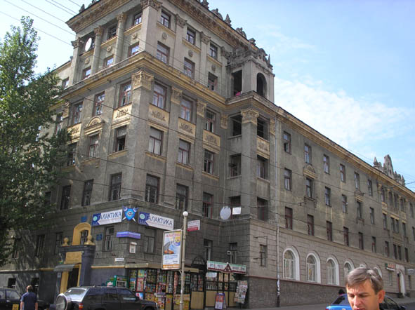
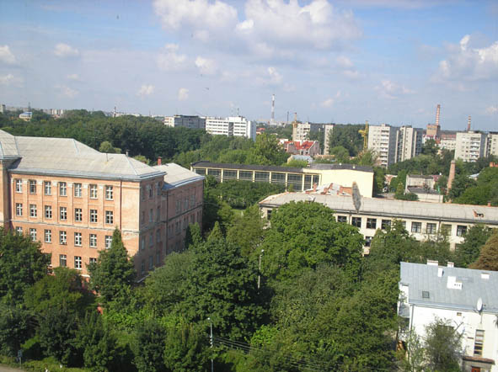
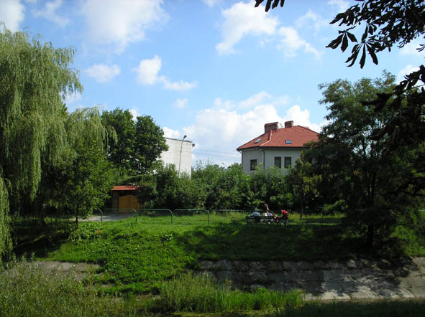
Хрущовські часи внесли зміни в кадровому питанні. Львів перестав імпортувати робочу силу з центральних областей Росії. З введенням загальної паспортизації в місто кинулося населення навколишніх сіл. Вчорашніх колгоспників потрібно було навчати. Інженерні кадри готували кафедри політехнічного інституту, а для підготовки кваліфікованих складальників був створений величезний технікум радіоелектронної промисловості, три корпуси якого і майстерні ви бачите на фото. Про масштаби цього технікуму можете судити по фото корпусу колишнього його гуртожитку, що знаходиться недалеко від «Електрона». На жаль, з розвалом «Електрона» його фахівці виявилися нікому не потрібними і технікум, перетворившись на інститут іншого профілю, перейшов в розпорядження Мінпросвіти. От тільки його студенти змогли зайняти лише два поверхи цього гуртожитку. Всі інші приміщення були здані в оренду різним фірмам. В той час, як незаможним студентам ніде жити, дехто з керівництва збудував на закритій території технікуму собі шикарний котедж. І не суд відібрав ту будівлю. Самі продали за грубі гроші, злякавшись самого відомого стоматолога України Степана Хмари.
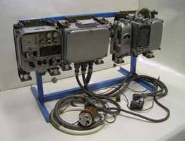
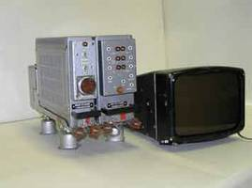
У 1964 почалася В'єтнамська війна. Американські „літаючи фортеці” ковровими бомбардируваннями нищили все живе. З 1965 року Львівський „Електрон” підключається до розробки і виробництва телевізійної і електронної апаратури для військ ПВО. Вже через кілька місяців назустріч «літаючим фортецям» США з в'єтнамських джунглів полетіли радянські ракети, керовані електронікою, створеною і на Львівському «Електроні». Американці вимушені були відмовитися від «килимових бомбардувань» і перейти на понад дорогі ракети точного наведення. Декілька таких ракет потрапило в болото і не вибухнуло. Їх тут же доставили до Москви, а звідти розвезли по заводах радіоелектронної промисловості для вивчення і дублювання електронної начинки. Саме в технікум перевели підрозділ науково-дослідного інституту телевізійної техніки „Електрону”, що з часом трансформувався у науково-виробниче об'єднання «Кітва», яке займалося виконанням дрібносерійних замовлень для оборонки. Вивчали «методом тика», але через півроку у Радянського Союзу з'явилася зброя «точкового удару». Потім почалася істерія з хімічною зброєю. По всій країні інститути зайнялися розробкою датчиків-визначників хімічного контролю. Одними з перших із задачею справилися учені з Обнінська та «Кітви». Ви бачите на фото прилад радіаційної і хімічної розвідки, який і зараз може робити «Кітва». Може робити. Та поки здебільшого ремонтує системи відображення інформації і індикатори телевізійні для війська(на фото).Хоч всі вищезгадані прилади можуть випускатися крупносерійно, замовляють їх зараз саме дрібними серіями. У 1963-1964 рр. за ініціативою академіка В. М. Глушко в Інституті кібернетики АН СРСР були початі роботи із створення АСУП на базі вітчизняних універсальних цифрових обчислювальних машин/ Львівський «Електрон» став піонером в галузі створення АСУП «Львів», що захопила весь СРСР. Створений Петровським науково-дослідний інститут телевізійної техніки став головним в СРСР по розробці кольорових телевізорів. Крім того, цей інститут займався і розробкою електроніки для ВПК і цивільної авіації. Дотепер в авіаклубах стоїть перша розробка "Електрону” тренажери „полоса” для авіаторів та космонавтів. Досі в тяжких бомбардувальниках функціонують телевізійні приціли „Кайра” зроблені в „Електроні” в 1978-1980рр та комплекси командного наведення „Овод-М”, що випускав „Електрон”. Дотепер використовується львівське устаткування системи зліт-посадка …
Степан Остапович упевнено вивів «Електрон» у флагмани радянської телевізійної промисловості. Розроблені вченими «Електрона» уніфіковані деталі стали застосовуватися всіма заводами СРСР. Його чорно-білі телевізори першими в країні одержали «Знак якості». «Електрон» перший випустив кольоровий телевізор з цифровою обробкою сигналу, перший випустив телевізор на моношасі, перший випустив телевізор в пластмасовому корпусі. Колись Степана Остаповича вітали з випуском першого телевізора, потім з випуском першої телевізійної системи, потім з випуском першого селектора телевізійних каналів. А в 1977 він почав будівництво нового величезного заводу по випуску кольорових телевізорів. Все устаткування повинні були поставити японці. Завод будувався разом з мікрорайоном на декілька сотень тисяч чоловік в передмісті Львова, селищі Рясне. Адже це просто так не давалося. Це вимагало величезної напруги нервів. На початку 80-х Петровській вже більше знаходиться на лікарняному ліжку, ніж на роботі. Щоб підприємство не втратило керованість, на допомогу хворому директору був переведений головний інженер Запорізького радіозаводу Віктор Олександрович Рибинок. Незабаром Степана Остаповича не стало. Ховали його всім заводом. Його поховання поряд з „Алеєю Орлят”. На його могилі і на могилах Орлят завжди квіти. Бо вони віддали свої хлоп‘ячі життя за свій Львів. Він своє життя віддав „Електрону”. Його пам'ятають, і пам'ятатимуть, поки існуватиме його дітище «Електрон», а це ж він придумав гасло «Електрон” - вічний!»
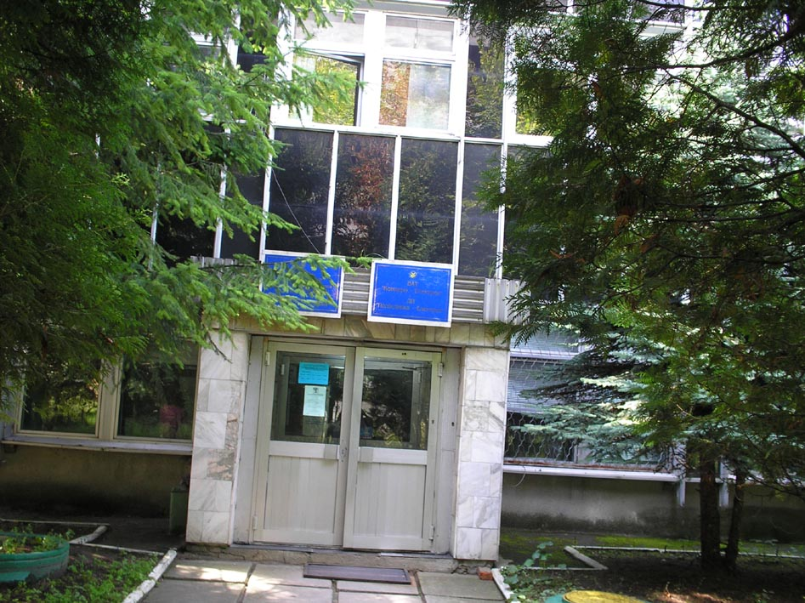
Смерть Степана Остаповича ознаменувала зміну поколінь. На місце революційній інтуїтивній політиці прийшов прагматизм. На жаль, це вже були брежнєвські часи, коли людей стали цінувати не за принципом «Чого ти вартий» а за принципом «Скільки ти коштуєш”. Незабаром, після трьох смертей старезних Генсеків влада звалилася на Горбачова, що так і не зрозумів того, що радянська влада це симбіоз компартії і Державного апарату. Він відділив партію від Держави. Державна машина пішла в розніс. Але в 1988 році заводський комплекс і корпуси житлових будівель «Рясного» разом з інфраструктурою- школами, ЖЕКамі, поштою, поліклінікою були здані в експлуатацію. Оскільки держава, приголомшена конверсією, не поспішала оформляти військові замовлення, то всі оборотні кошти концерн вклав у виробництво телевізорів. 1990 рік став піком «Електрона». Цього року було випущено 1 232800 телевізорів. При цьому, як і минулого року, близько 300000 експортувалося на захід, що говорило про престиж підприємства. За цей рік. «Електрон» виробив продукції більш, ніж на 1,5 млрд. руб. ($2,3млрд.), що складало 25% ВВП Львівської області або 4% ВВП Радянської України. Технічний рівень об'єднання підтримував галузевий інститут – НДІ Телевізійної Техніки, в якому працювало більше 2 000чел. На жаль, НДІ ТТ давно ліквідований, обладнання і прилади розкупили і вивезли польські і американські (у Києві) СП за ціною металобрухту. Дивом вижило ОКБ «Текон-електрон», в якому залишилося 12 інженерів пенсійного віку…
У 1990 році «Електронівці» першими в СРСР стали акціонерною компанією. У 1991 році при Львівському відділенні Промбудбанку СРСР був створений відділ по обслуговуванню «Електрона». Трудові колективи підприємств, що входять в концерн «Електрон», винесли ухвалу, створити на основі цього відділення ЗАТ «Електрон-банк » із статутним фондом в 40 млн. рублів. Надихнуті можливістю участі в управлінні, працівники Електрона кинулися в ощадкаси і на всі свої заощадження викупили 49% акцій «Електрона», які тоді коштували по 100 рублів. Люди повірили, що вони тепер самі собі господарі і в перший же рік АТ «Електрон» одержав небувалий прибуток - більше 400 млн. карбованців! При цьому, по положенню, дивіденди від 51% акцій, що належать державі, могли бути пущені на викуп цього ж державного пакету акцій! Люди відмовлялися від дивідендів, але ці дивіденди, разом з державними дивідендами йшли не на модернізацію виробництва, а на викуп державної частини акцій. Зараз можна звинувачувати їх у короткозорості, але для того, щоб вкладати гроші в модернізацію широкопрофільного підприємства, потрібно вибрати, яку саме ділянку модернізувати. Передбачати зміну попиту. А для цього потрібно знати політику Держави в цій галузі. З моменту проголошення Незалежності пройшло 15 років. Ви можете сказати, яка політика у нашої держави в будь якій галузі економіки? То ж і пійшли найпростішим і найвигіднішим для себе шляхом…
Через три роки концерн «Електрон», викупивши всі акції, перестав бути державним. Не яка-небудь ресторація або перукарня, а один із флагманів вітчизняної оборонної індустрії на законних підставах став повністю приватно-корпоративним, не залежним від Держави і її планів! І нікому навіть в голову не прийшло, що це небезпечно і непередбачувана. Адже навіть американські корпорації ухитрялися продавати військове устаткування Іраку і Ірану, з якими ворогували США. Для приватного підприємства єдиною мораллю є прибуток. Хто дасть гарантію, що наші підприємства не поставлять електроніку для ракет тієї ж Аль-Каїди або Хезболла? Думаєте наше СБУ, що дотепер не розгадало загадку цього обличчя Президента зможе це виявити?
Відділення компартії від Держави закінчилося розпадом СРСР. «Електрон» поставляв телевізори майже у всі республіки СРСР і майже у всі області Росії. У нього було 450 торгових представництв. Тепер вони стали закордоном. Закордоном стали і постачальники комплектуючих, хоча до моменту розпаду «Електрон» підійшов до замкнутого циклу, тобто до повної самокомплектації. Велика Держава перестала існувати. Помер карбованець. Почалася гіперінфляція, що залишила підприємства без коштів. Відкрилися кордони, і крамниці України заповнила імпортна відеорадіотелетехника за демпінговими цінами. Влада нічого не зробила для захисту власного виробника у цьому безладді. Зате з'явилися „Новоукраїнці”, що робили мільйони буквально з повітря. До влади прийшли «ганьбисти з клюмби», не уміючі і не знаючі нічого, окрім «Ганьба!». Сусід і партнер-постачальник « Кінескоп» перестав існувати. Його колись потужні цехи блимають розбитими вікнами на натовп остарбайтерів, що шикуються щоранку напроти у Чеського консульства. 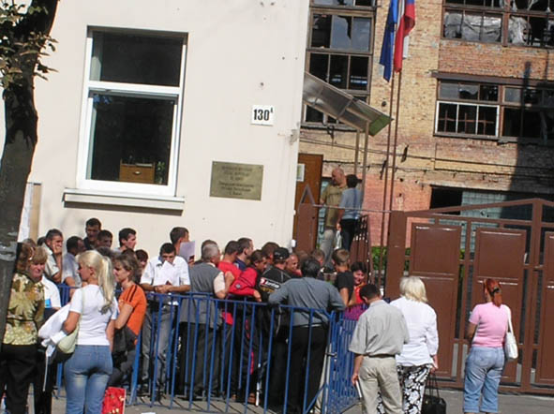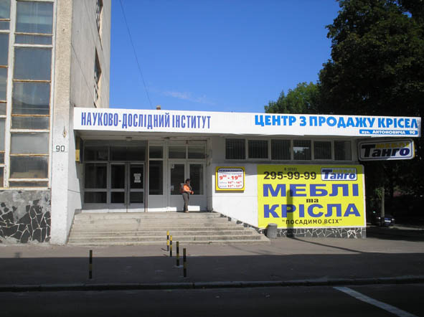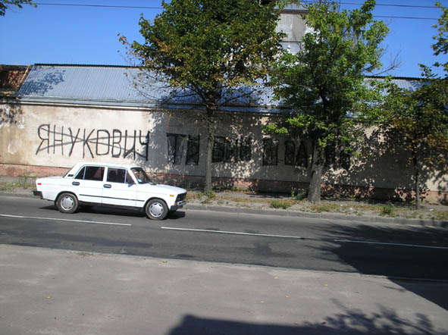
У меблевому магазині клієнтів на порядок більше, ніж в НДІ кінескопів, чиє приміщення той орендує, а на заборі, ще з часів Юлиного прем'єрства, графіті: « Янукович, ти був правий».
Почалися затримки з виплатою зарплати. Патріоти, які вважали, що вони годують Москву, і кричали російськомовним: «Чемодан-вокзал-Росія!», виявили, що разом з «москалями» зникло і українські м'ясо і масло. Чернігівський крик «хто зжер моє сало» став чутний по всій Україні. У такій обстановці Ряснянці вирішили, що раз вони найновіше, саме просунуте підприємство, оснащене новітньою японською технікою, то вони зможуть гарно прожити без старих підприємств концерну з морально застарілою технікою. Не було вже в живих могутнього Петровського. Правління здалося і Ряснянський «Електрон» пішов на вільні хліби, забравши кошти, потрібні для розвитку. Залишився концерн лише з оборонкою, ураженою хворобою конверсії. З відділенням Ряснянського „Електрону” почався занепад концерну. Створили при ньому майже півсотні дочірніх підприємств, щоб наставити роги податківцям.
Та от колективом і батечка можна бити, а поодинці…На Ряснянський завод накинулися круки-прихватизатори. Все робилося по давно відпрацьованій системі. Зацитую її з «Дзеркало тижня»: „Так, згідно указу Президента про податкову заставу місцева податкова адміністрація примусово вичленяла частину майна підприємства з його подальшою реалізацією для виплати боргів перед державою. З укомплектованих технологічних ліній, які були замкнутим циклом (і, таким чином, мали певну цінність), були вилучені і продані кращі верстати і агрегати, після чого технологічні лінії перетворилися майже в металобрухт. Відновлення їх роботи стало неможливим”.
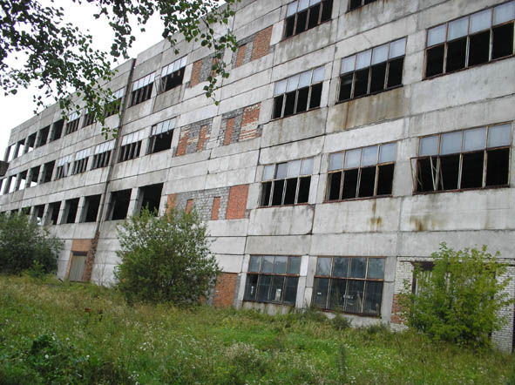
Якщо концерн завдяки хитрим дочірнім підприємствам ще тримався, то завод, що відділився, збанкрутів. На спустілий, холодний хмарочос адмінкорпусу і обчислювального центру тепер не знайдуть орендарів. Корпус для надновітньої лінії по виробництву відеотехніки перетворився з чотирма поверхами підвалів бомбосховища перетворився на це (див. Фото справа). Що ж, керівництво концерну зве цей процес „перебудовою”. Що принесла СРСР Горбачовська перебудова пам’ятаємо…
Як колись був могутній Союз, так колись був і могутній «Електрон». На ньому працювало 60 тис робітників. Коли його приватизували, вони викупили всі акції. Викупали по 100 рублів, коли долар коштував 82 копійки. Після численних емісій ті акції тепер коштують о,3 гривни, та й ті осіли у керівництва. Я запитував у старих працівників. Скільки вони мають акцій. У середньому 200-400. А от гляньте на хазяїв:

Посада | П.І.Б. посадової особи | Дата внесення до реєстру | Кількість акцій, штук
 |  |  |  | прості іменні
Голова правління - Президент Товариства | Рибинок Вiктор Олександрович | 10.06.1991 | 373696 | 373696
Член правлiння-Вiце-президент Товариства | Медведєв Сергiй Борисович | 24.05.1991 | 313760 | 313760
Член правлiння-заступник президента | Бубес Юрiй Григорович | 07.06.1991 | 347127 | 347127
Член правлiння-Головний бухгалтер | Черевко Володимир Михайлович | 08.05.1991 | 142417 | 142417
Член правлiння --заступник президента | Яремчук Орест Євгенович | 17.05.1991 | 214096 | 214096
Член правлiння-Генеральний директор ОКБ"Текон-Електрон" | Кривуцький Володимир Васильович | 29.06.1991 | 162100 | 162100
Голова Спостережної ради | Надоршин Едуард Халiлович | 24.05.1991 | 45831 | 45831
Член спостережної ради | Балущак Роман Григорович | 30.05.1991 | 116159 | 116159
Член спостережної ради | Романишин iгор Михайлович | 21.06.1991 | 31757 | 31757
Член спостережної ради | Сенiв Зеновiй Володимирович | 24.06.1991 | 26026 | 26026
Член спостережної ради | Кулеба Олег Васильович | 29.06.1992 | 20442 | 20442
Член спостережної ради | Селезньов Юрiй Сергiйович | 28.06.1991 | 23257 | 23257
Член спостережної ради | Клачаний Юрiй Євстахiєвич | 01.07.1997 | 10008 | 10008
Голова Ревiзiйної комiсiї | Пелещишин Олексiй Данилович | 11.06.1991 | 98197 | 98197
Член ревiзiйної комiсiї | Сторожинський Юрiй Володимирович | 01.04.1992 | 8630 | 8630
Член ревiзiйної комiсiї | Макарчан Свiтлана Арменакiвна | 18.04.1991 | 7082 | 7082
Мені хочеться розповісти про завод телевізійної техніки «ЗТТ-Електрон» і окреме конструкторське бюро «Текон-Електрон», бо мені близька і болить доля цих талановитих вчених. Починаєш з ними розмовляти і у сивих людей спалахують очі, піднімаються плечі і вони захоплено розповідають про те, як розробляли керуючі пристрої для ракет, прилади хімрадіоконтролю, тренажери. Ладні годинами розповідати про минулі досягнення. Та варто перевести розмову на сучасне, як плечі опускаються, гаснуть очі і перед тобою знову нікому не потрібний ветеран…
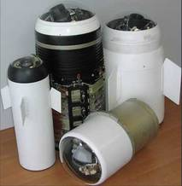
Створив колись титан Степан Остапович Петровський науково-дослідний інститут телевізійної техніки, який визначав розвиток телевізії всього Союзу. В 1967 році при цьому НДІ, в якому працювало більше 2000 вчених, було створено окреме конструкторське бюро, яке займалось розробками електроніки для оборонки. ЗТТ і зараз працює, щоправда з 4000 робітників на ньому залишилось лише 250, але і нині він займається виготовленням розробленої Окремим конструкторським бюро «Текон-електрон» сучасної складної радіотехнічної апаратури спеціального призначення. Для авіаційної і бронетанкової техніки, цивільної авіації, систем охоронної сигналізації і тому подібне. Нині основна продукція підприємства - це телевізійні головки самонаведення (див. фото), які входять до складу високоточних авіаційних ракет класу "повітря-поверхня". Двовісні оптико-телевізійні візирні головки для пошуку, виявлення і автосупроводи наземних і надводних об'єктів. Пасивні телевізійні головки. А
Авіаційна підвісна апаратура для телевізійно-командного наведення ракет класу "повітря-поверхня". Телевізійні оглядово-прицільні і телевізійні цілодобові (низькорівневі) системи. Телевізійні радіолінії цивільного і спеціального призначення. Твердотільні телевізійні ЧМ передавачі і приймачі діапазону супутникового телебачення. Радіолінії високошвидкісної передачі даних. Гиростабілізіровані стежачі антенні системи супутникового діапазону. Радіолокатори високоточної ближньої навігації. Бортові телевізійні і багатофункціональні монітори, зокрема проекційні монітори.
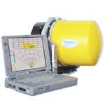
ОКБ «Текон-Електрон», як розробник спеціальної техніки, бере участь в створенні і реалізації багатьох програм модернізації озброєнь і військової техніки. Зокрема треба відзначити участь підприємства в модернізації вертольотів, винищувачів, а також в розробці комплектуючих електронної начинки для АН-70. Підприємством розроблений ряд радіоелектронних систем для військової авіації, бронетанкової техніки, високоточної зброї, які відповідають сучасним вимогам і можуть бути використані в створенні сучасних видів озброєнь. Окремо потрібно сказати про малогабаритну станцію радіолокації ближньої навігації і вимірювання координат, (див. фото) яка у будь-який час діб і в будь-яких метеоумовах виявляє і попереджає про рухомі і нерухомі перешкоди на шляху проходження наземної і авіаційної техніки.
Чотири «теконовських» бортових кольорових відеомонітора безвідмовно працюють в космосі на борту міжнародної космічної станції «Альфа». Спеціальна телевізійна приймально-передавальна апаратура, створена ОКБ «Текон-Електрон» і ЗТТ «Електрон», повністю виконана на твердотільних елементах, має високу вібро- та ударостійкість, працює при температурах від -600С до +850С на різних висотах, має невеликі розміри, вагу та енергоспоживання, що дозволяє застосовувати її не тільки у військовій техніці, але і на автомобільному, залізничному та водному транспорті, при роботі в зонах обмеженого доступу або за межами прямої видимості.
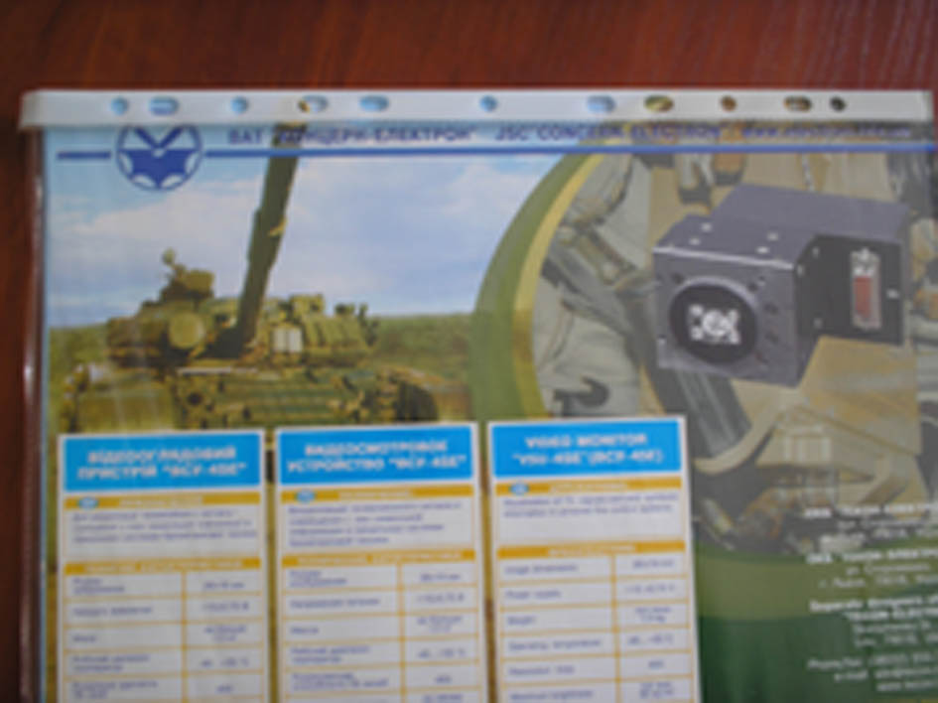
Всі згадані вироби залишилися в ОКБ тільки як ВИСТАВКОВІ зразки і для виробництва ніким не були затребувані. Вони з 1999г. ( і далі по мірі розробки) демонструються на міжнародних виставках в Абу-Дабі, Жуковському, на авіасалонах в Києві і т.д. На київському авіакосмічному салоні «Авиасвит-ХХ1» завжди була експозіция ЗАТ і ОКБ, але окрім американських, канадських, британських, китайських і інших військових аташе нею ніхто не цікавився. Жоден український Премьр-міністр (Пустовойтенко, Кінах, Янукович, Тимошенко, Єхануров) жодного разу не підійшов до цього стенду. Жоден Міністр промполітики, жоден Міністр Оборони ( Кузьмук, Марчук, Гриценко) не спромігся поглянути хоч це входить в їх прямі обов’язки!
По Мі-24 ОКБ були проведені ініціативні роботи по модернізації прицільної системи на сучасному рівні 3-го покоління з передбачуваною вартістю серійного зразка $ 50 000. Але після візиту в 2005г прем'єра Тимошенко до Парижа, був підписаний протокол про закупівлю у французької фірми „SAGEM” аналогічної системи рівня 1990г. вартістю… $600 000.
Абсолютно аналогічна картина з БЛА (безпілотний літальний апарат), прицільними танковими комплексами.
Модернізовані блоки для Міг-29 вже 2 роки порошаться в ОКБ, а оплата замовником дотепер повністю не вироблена.

Окремо треба сказати про фінансування розробок для Озброєних Сил України, про що можна судити з наступних цифр: у 2000г на армію було відпущено 1488 млн. грн., зокрема на наукові розробки -57 млн. У 2004 було заплановано на 2005год на армію 5255млн. грн. (у 3,5 раз більше), а на розробки всього 63 млн.(1, 1 разів більше). У червні 2005 цю цифру урізували до 33 млн. (у 1,7 рази менше, ніж в 2000).
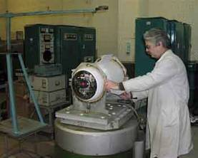
Підготовку до виконання задекларованою владою програми «Назустріч людям», а саме: «Забезпечити пріоритетну модернізацію наявних систем (комплексів, зразків) озброєння і військової техніки, створити умови для розробки і виробництва основних її видів і оснащення ними озброєних сил і інших військових формувань, починаючи з 2010 року», потрібно було почати ще вчора. На жаль, і сьогодні нічого не робиться. Навпаки, скорочуються високоінтелектуальні робочі місця. Середній вік учених в оборонній промисловості вже переступив за 55 років. Через масову ліквідацію підприємств оборонки, молоді кадри вибирають інші спеціальності. Люди похилого віку підуть на пенсію, а зміни немає! Ще декілька років і у нас буде занапащена колись сильна в Союзі база оборонної промисловості...
Гірко у мене на душі після відвідин „Електрону”. В часи моєї молодості Україна асоціювалась з „Південьмашем”,”КРАЗом”, „ЛАЗом” і „Електроном” . Кожна Держава має свої флагмани, які визначають її обличчя, її добробут, її силу. Був таким і „Електрон”. Та виявляться нам сила не потрібна. Нам кажуть, що нас захистить НАТО. Майже 66 років тому Стецько так же запевняв галичан, що нас захистить Гітлер. Пам’ятаєте, що з цього вийшло?
Істерія з бажанням вступу до НАТО закрила шлях нашій продукції до Росії. А вона ж не тільки цукерки та сири у нас купляла. Міжконтинентальна балістична ракета „Воєвода”(„Сатана”) якій не страшна американська система ПРО, не тільки розроблена, але й зроблена в нашому „Південьмаші”. Бойові залізничні ракетні комплекси роблять у Павлограді. Нема краще в світі нашого АН-70, який може швидко пересунути війська і техніку просто в зону бойових дій і сісти, як вертоліт, там де нема жодних аеродромів. Це все наші розробки! І в цих розробках 70% електроніки зроблено на „Електроні”! Та хіба ж потрібні членам НАТО чужі розробки, коли їм треба відкрити ринок своєму мотлоху?
Більшість підприємств Львова стоїть. Більше трьох років простою і виробництво вже неможливо відновити. Львівський „Електрон” вистояв. Він працює. Випускає телевізори. Та це вже не „Електрон” нашої молодості. Це вже зовсім інше підприємство, з другими принципами, зовсім з іншою мораллю. Та й телевізори ті зібрані повністю з зарубіжних вузлів. Нічого нема в них українського. Ніколи вже не повернеться той, славетний „Електрон”. Як не повернеться Країна нашого дитинства і юні...
К.т.н.Володимир Сиротенко(Вербицький)
Правнук автора „Ще не вмерли України ні слава ні воля”
sirotenko@polynet.lviv.ua

